负责人 | 更新时间 | 更新内容
特殊鱼—五灵珠
1、 特殊鱼说明 2
2、 五灵珠 2
2.1动画表现 2
2.1.1模型形象 2
2.1.2出场动画 3
2.1.3捕获效果 4
2.2实现机制 8
2.2.1参数设定（待完善） 8
2.2.3单次攻击（待完善） 8
2.3音乐音效 10
3、 异常情况 10
4、 数据打点需求 11

特殊鱼—五灵珠

特殊鱼说明
- 五灵珠玩法介绍：玩家捕获五灵珠后会触发金木水火土五种属性的攻击，且每次攻击会根据被前一个攻击克或生而效果不同。攻击流程完成后将金币加到捕获玩家身上。

五灵珠
按照特殊鱼出现规则配置特殊鱼出现的房间和该鱼track延迟时间游动快慢、鱼碰撞区、鱼层级
- 五灵珠可在房间id2、3、4、6中出现
- track按照常规特殊鱼延迟处理即可；
- Track中需配合每段攻击刷新小鱼，以强化爆金币的演出效果。
- 根据五灵珠形象大小，调整碰撞区域；

2.1动画表现
模型形象

2.1.1模型形象
体型中型的法器，和雷神锤差不多大小，5个珠子分别为金木水火土
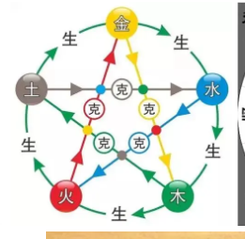
金生水、水生木、木生火、火生土、土生金
金克木、木克土、土克水、水克火、火克金
（排列顺序）
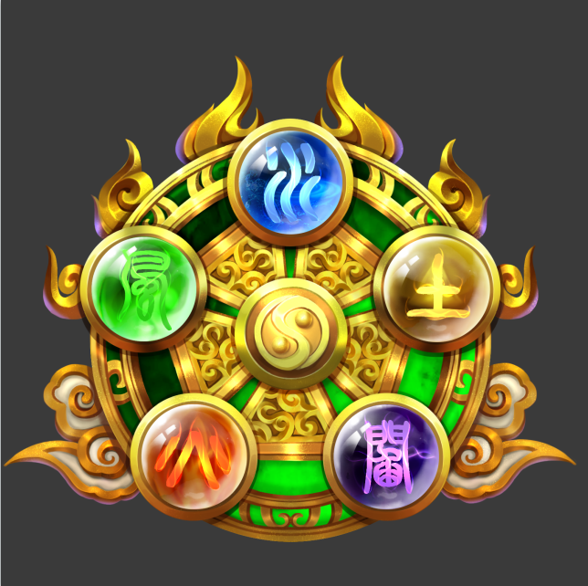

出场动画

2.1.2出场动画
- 五灵珠track刷新后，在屏幕中间播放“五灵珠来袭”提示动画，同时播放来袭音效；
- 来袭动画效果，使用特殊鱼来袭效果
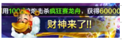
被捕获后动画（捕获位置飘美术字，类似“爆爆河豚”、“暴击”、“金蟾赐福”金色美术字，死亡动画、金币掉落、落位、捕获其他鱼动画、转盘动画等等）

2.1.3捕获效果
- 五灵珠被捕获后

2.1.3.1捕获动画
1、捕获后先检测五灵珠的位置：
  - 如果在累计条范围内（如下图的范围），则向外移动到范围外（移动路径以屏幕中心为起点向外发散）；
  - 如果模型在屏幕外，则以相同逻辑移动到屏幕内。
  - 如果本身就在合法区域内，则停留在原地。
移动位置的同时出现累计条和放珠子的UI槽。
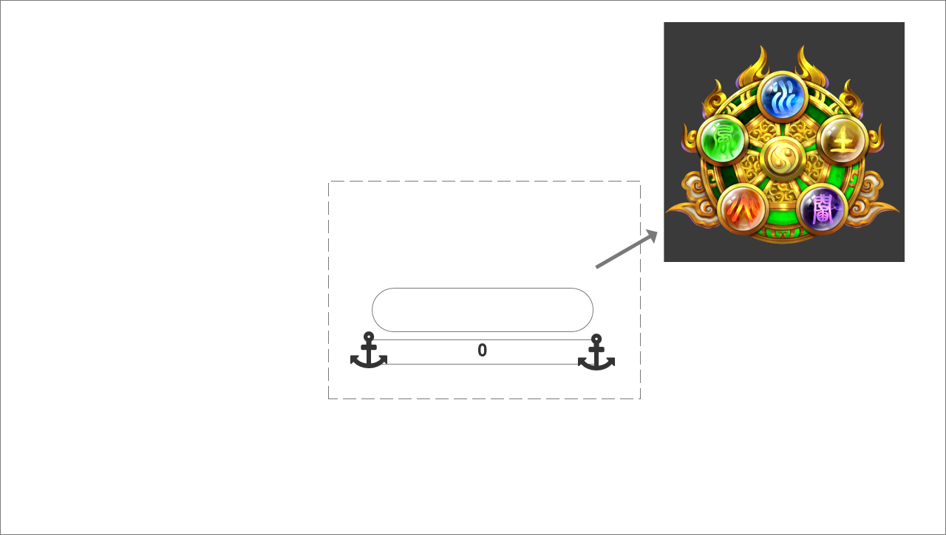
（盘子移动到合法位置）
2、五灵珠的盘子开始快速旋转，之后随机发射五颗珠子的其中一颗到屏幕中间（每次发射后旋转暂停，下次发射前再开始旋转）。并播进行一次全屏攻击（攻击特效要有珠子的属性效果）。同时盘子里的相应珠子变成石化状态，表示能量用尽。
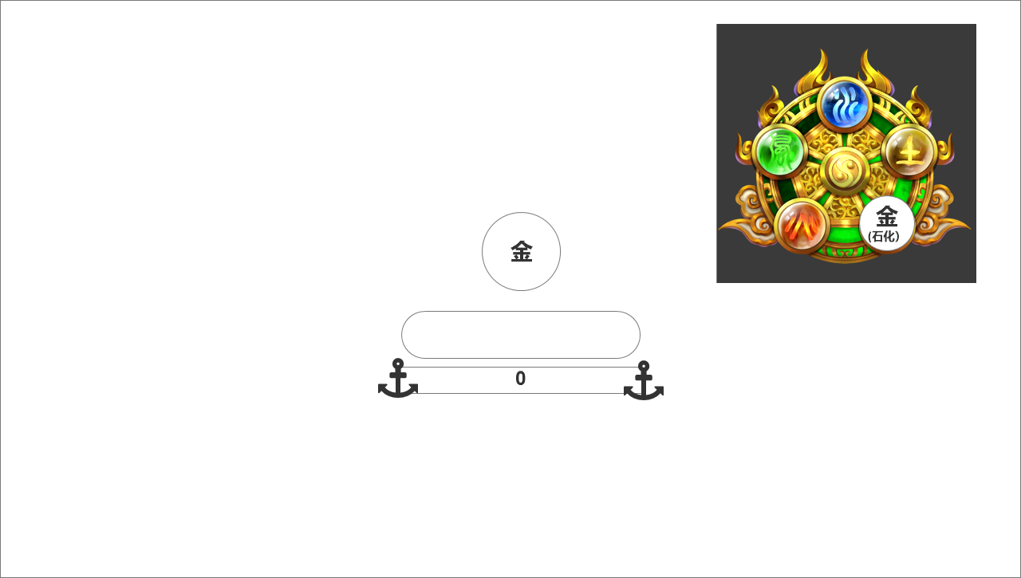
（珠子移动到屏幕中间并攻击）

3、攻击后落位在UI槽内。
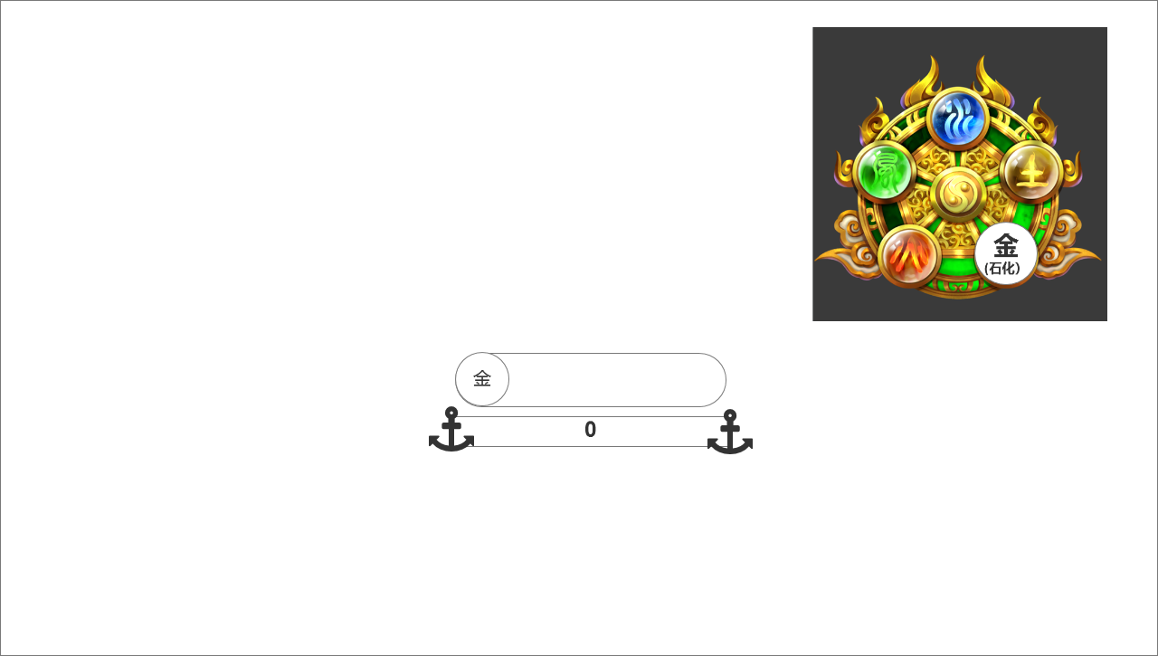
（攻击后落位）
4、之后抽取第二个珠子，并和前一个珠子产生交互，交互原则如下：
- 如果被上一个珠子相生，则从上一个珠子产生buff形式的能量特效传到下一个珠子上，之后被buff的珠子上出现持续存在的buff特效。同时出现特效文字：A生B。文字消失后，如果当前倍数>1则显示倍数文字×n。
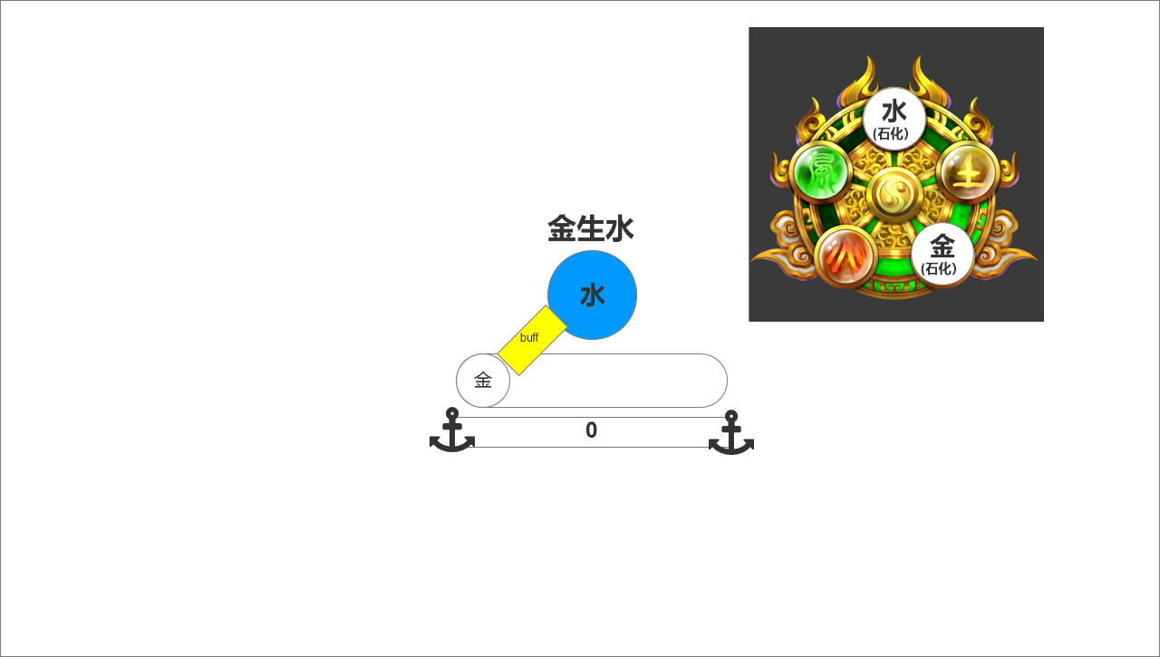
（相生，效果加强）
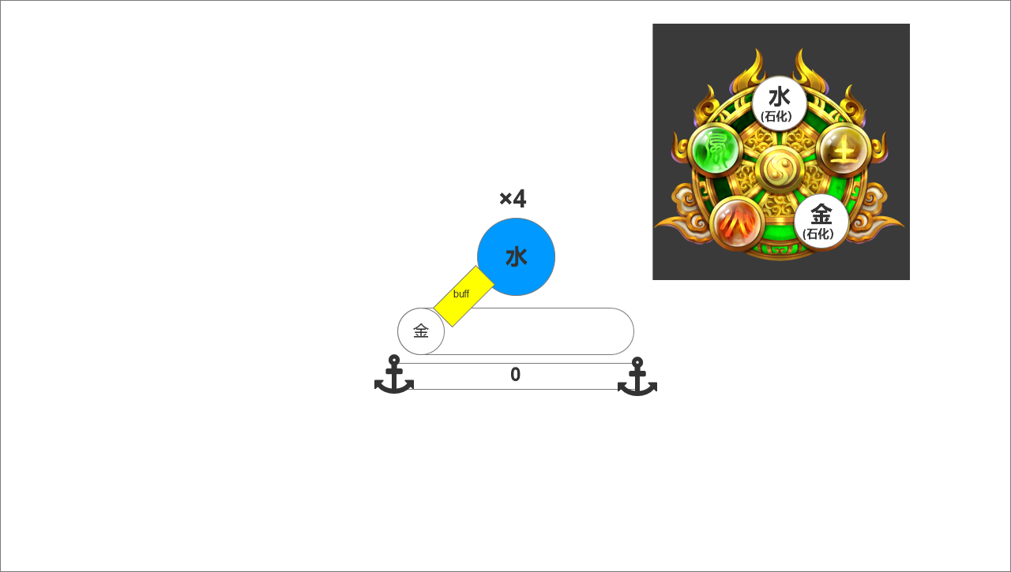
（文字消失后出现倍数）

- 如果被上一个珠子相克，则则从上一个珠子产生debuff形式的能量特效传到下一个珠子上，之后被debuff的珠子上出现持续存在的debuff特效。同时出现特效文字：A克B
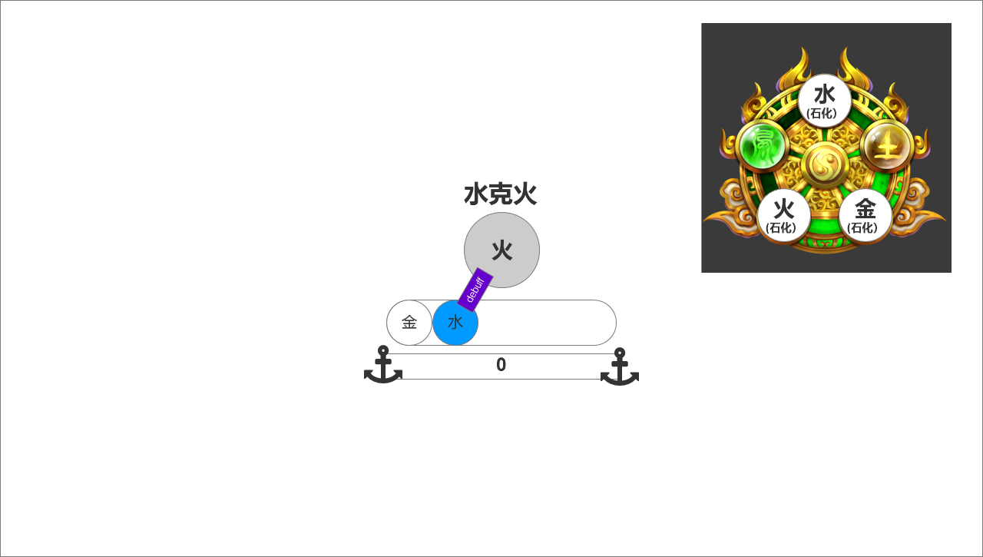
（相克，效果削弱）

- 如果不相生也不相克，就不产生任何交互。如果当前倍数>1则在珠子上方显示倍数文字×n。
5、和上个珠子产生交互后，立刻再进行一次全屏攻击。攻击后落位到槽内，并保留buff/debuff特效。
6、第5个珠子抽取后，盘子停止旋转然后飞出屏幕（速度不要太快）。
7、第5次攻击后，所有珠子落位，之后累计条移动至炮台，累计条消失后出现转盘，攻击结束。
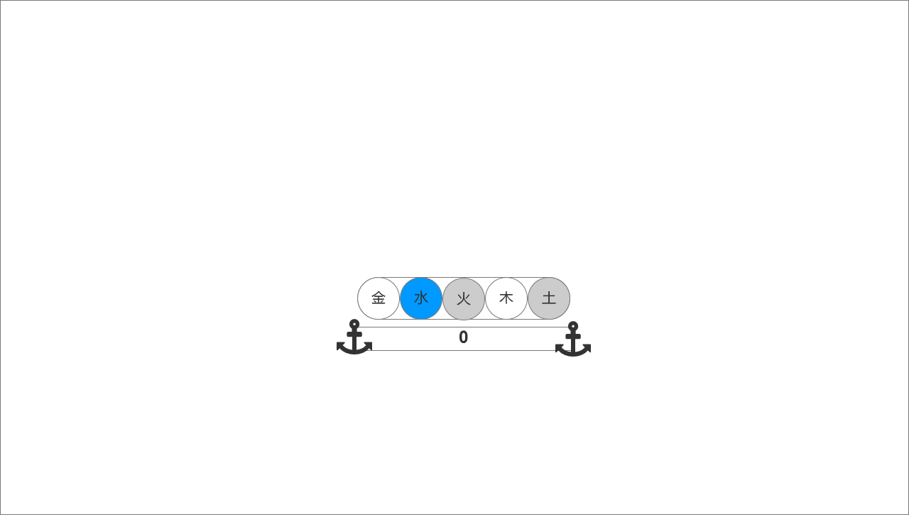
（珠子全部攻击完落位）
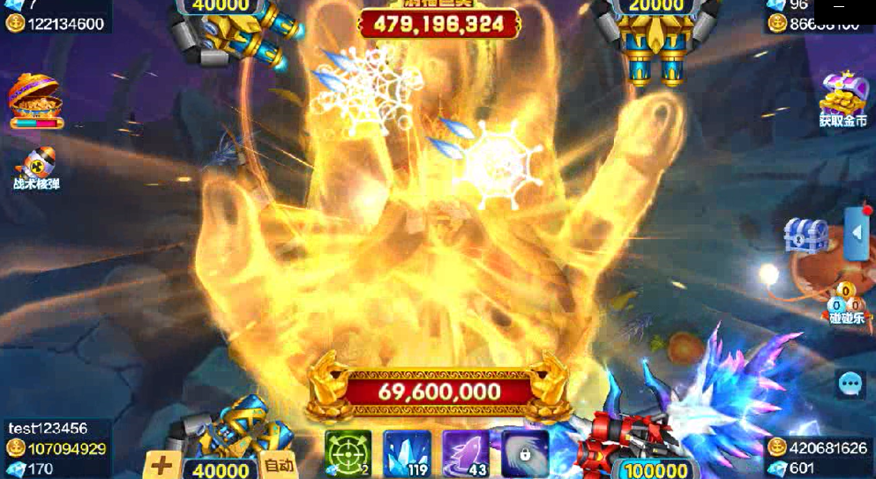
（属性全屏攻击可参考如来神掌）

2.1.3.2金币累计条
累计条效果参照唐僧
\\172.16.50.9\share\素材参考\鱼玩法汇总\乐乐鱼玩法\video\鱼类视频参考\猪八戒神器&沙僧神器&白骨精&唐僧.mp4‬‬‬‬‬‬‬‬‬
1、每次攻击爆出金币和金币数字。爆出金币和数字的同时，累计条数字就开始增长。每拨攻击后，数字增长时间相同（距离下次攻击生效前2秒前播放完毕）
2、金币爆出后，飞向累计条，飞到累计条后，不出现向上滚动的数字（避免和珠子UI槽叠加）。
其他玩家看到效果（和蟹元帅相同）
- 被捕获后，场内所有玩家看到相同的动画效果，爆出的金币颜色一律为金色。在最后金币累计条移动之前，不做任何捕获玩家/其他玩家的效果区分
图鉴、loading、经典场入口描述、福利宣传图描述
- 图鉴有五灵珠形象和描述；
- Loading添加介绍“捕获五灵珠将获得上古五行之力进行全屏打击。
- 经典场入口添加五灵珠特色介绍（待经典场入口可查看“更多”特色的功能完成时完善）
- 宣传图（待宣传图H5形式开发完后完善）

2.2实现机制
闪电能量机制 or 假随机（这两种涉及到目标选取规则），还是其他玩法
五灵珠被捕获后，以五行属性随机顺序共进行5次攻击，使用闪电能量机制的真随机方式。

2.2.1参数设定
五灵珠平均分值设定为1184，最低能量720，最高能量4464（排除了所有只有被克没有被生的情况），每次攻击的基础能量设定为144：

2.2.2随机攻击顺序
当五灵珠被捕获后，需要首先进行攻击顺序排序，排序规则如下：
- 服务器首先从5个珠子中随机选取1个作为起始1号宝珠。之后按水->木->火->土->金-水的顺序依次排序。比如本次随机金为起始宝珠，则各个宝珠编号如下：
1 | 金
2 | 水
3 | 木
4 | 火
5 | 土
- 以1号球为起始球的情况下，排列组合全部的刷新情况（24种），并为每种情况配置概率权重。（配置在特殊武器表|SpecialWeapons中）
情况 | 第1球 | 第2球 | 第3球 | 第4球 | 第5球 | 权重
1 | 1 | 2 | 3 | 4 | 5 | 1
2 | 1 | 2 | 3 | 5 | 4 | 1
3 | 1 | 2 | 4 | 3 | 5 | 1
4 | 1 | 2 | 4 | 5 | 3 | 1
5 | 1 | 2 | 5 | 3 | 4 | 1
6 | 1 | 2 | 5 | 4 | 3 | 1
7 | 1 | 3 | 2 | 4 | 5 | 1
8 | 1 | 3 | 2 | 5 | 4 | 0
9 | 1 | 3 | 4 | 2 | 5 | 1
10 | 1 | 3 | 4 | 5 | 2 | 1
11 | 1 | 3 | 5 | 2 | 4 | 0
12 | 1 | 3 | 5 | 4 | 2 | 0
13 | 1 | 4 | 2 | 3 | 5 | 1
14 | 1 | 4 | 2 | 5 | 3 | 1
15 | 1 | 4 | 3 | 2 | 5 | 1
16 | 1 | 4 | 3 | 5 | 2 | 0
17 | 1 | 4 | 5 | 2 | 3 | 1
18 | 1 | 4 | 5 | 3 | 2 | 1
19 | 1 | 5 | 2 | 3 | 4 | 1
20 | 1 | 5 | 2 | 4 | 3 | 0
21 | 1 | 5 | 3 | 2 | 4 | 0
22 | 1 | 5 | 3 | 4 | 2 | 1
23 | 1 | 5 | 4 | 2 | 3 | 1
24 | 1 | 5 | 4 | 3 | 2 | 1
- 按概率权重随机一种攻击顺序作为本次攻击顺序，并将两次随机的最终方案下发给客户端。

2.2.3决定攻击方式
每当一颗珠子进行攻击时，都会因上一颗珠子和他相生/相克的关系而不同，被上一颗珠子所生则威力上升；被克则威力下降；不生不克则威力正常。具体规则如下：
- 如果即将攻击的珠子为第一颗珠子，则为不生不克的常规状态
- 如果即将攻击的珠子不为第一颗珠子，则使用
$$当前珠子的编号-上一个珠子的编号$$
- 如果结果为-3或2，则表示当前珠子被克：
客户端
  - 需播放上一颗珠子释放debuff的特效。
  - 同时为该珠子身上添加debuff效果。
  - 并显示特效文字：A克B。
  - 正常播放攻击动画，正常显示金币获取即可
服务端
- 设定本次攻击倍数n=0.5。
- 本次攻击能量设定为单次攻击基础能量的1/2
- 如果结果为-4或1，则表示当前珠子被生：
客户端
  - 需播放上一颗珠子释放buff的特效，
  - 同时为该珠子身上添加buff效果。
  - 并显示特效文字：A生B。
  - 正常播放攻击动画，但是捕获鱼爆出金币时，如果服务器发送的本次倍数>1,则需根据服务端发送的倍数显示金币数量×n。（原冰海精灵效果）
服务端
- 检测上次一次攻击的倍数，决定本次攻击倍数n
  - 如果上次攻击倍数>=1，则本次攻击倍数n=上次攻击倍数×2
  - 如果上次攻击倍数<1，则本次攻击倍数n=2
- 服务端进行判定时，取基础能量进行命中判定。
- 如需继承能量，则将能量/n，之后累加到本次基础能量中。
- 判定命中后，获得的金币需×n
- 攻击结束后，如有能量剩余，则将剩余能量×n记录到剩余能量中（统一单位）
- 如果结果为其他值，则表示当前珠子不被生也不被克：
客户端
  - 上一颗珠子不播放特效
  - 当前珠子不播放特效
  - 不显示任何文字
  - 正常播放攻击动画，但是捕获鱼爆出金币时，如果服务器发送的本次倍数>1,则需根据服务端发送的倍数显示金币数量×n。（原冰海精灵效果）
服务端
- 检测上次一次攻击的倍数，决定本次攻击倍数n
  - 如果上次攻击倍数>=1，则本次攻击倍数n=上次攻击倍数
  - 如果上次攻击倍数<1，则本次攻击倍数n=1
- 服务端进行判定时，取基础能量进行命中判定。
- 如需继承能量，则将能量/n，之后累加到本次基础能量中。
- 判定命中后，获得的金币需×n
- 攻击结束后，如有能量剩余，则将剩余能量×n记录到剩余能量中（统一单位）

2.2.4单次攻击
攻击能量分配：
- 设基础单次攻击能量上限为C（读取配置，暂定为144）
- 单次攻击消耗的实际消耗能量为Kn（n为攻击次数），
- 单次攻击消耗的实际能量上限为$M_{n}$（n为攻击次数），($M_{1}=C$)
- 每次攻击后，剩余能量为Ln, ($L_{1}=0$)
则
如果本次攻击为相生攻击或普通攻击，且当前倍数为p，则
$$M_{n}=C+\frac{L_{n-1}}{p}$$
$$L_{n}=p×（M_{n}-K_{n}）$$
如果本次攻击为相克，则
$$M_{n}=\frac{C}{2}$$
$$L_{n}=M_{n}-K_{n}+L_{n-1}$$

单次攻击中的命中判定： （同蟹元帅）
- 客户端首先按所碰撞鱼的先后顺序，将fishID发消息给服务端（每次撞击统一一次发送即可）
- 服务端选取其中可被选中的鱼，依次按以下规则进行命中计算和能量扣减。
  - 若其剩余能量值大于该鱼对于五灵珠的期望能量flashE，则：
    - 命中率p = flashE/value
    - 剩余能量值 = 剩余能量值 - flashE
  - 若其剩余能量值小于等于该鱼对于五灵珠攻击的期望flashE，则：
    - 命中率p = 剩余能量值/value
    - 新的剩余能量值 = 0（意味着本次冲撞不在有鱼被捕获）
Led是否有延迟，该怎么设置延迟时间；普通Led是怎样的格式，高级Led的描述是怎样的，文案是什么，是否需要美术资源
- 当捕获五灵珠后播放led（led延时时间从整个动画播放完毕开始，避免剧透）
- 金币在[200万,2000万）播放普通led，格式：“恭喜xxx在哪个房间捕获五灵珠，获得了xx金币，真是运气好到爆了”；
- 金币>=2000万播放高级led，美术字文案“捕获五灵珠”；（需添加美术字）

该鱼被捕获后或该鱼出现时有没有配套的小鱼track鱼群，出现规则怎样的
- 捕获后会伴随小鱼群track出现，随着五灵珠的每次攻击不断刷新
小鱼track机制：boss每次攻击前N秒（包括单次冲撞和最终攻击）刷新一批小鱼。
#小鱼track复用蟹元帅分组即可

2.3音乐音效
- 五灵珠被捕获后的旋转音效
- 五种元素攻击音效
- Buff能量音效
- Debuff能量音效

异常情况
捕获玩家断线后，玩家自己的处理方式（动画、金币掉落、bgm动画、金币飘字），分回到该房间和不回
分析断线时机，即在动画的哪个阶段断线，不同阶段断线处理方式可能会有区别，需要把动画拆分来看。
捕获玩家捕获后客户端未结算前离开房间情况
玩家断线后
结算规则（同蟹元帅通用规则）
直接对五灵珠进行结算，之前已经进行的捕获正常计算，如果有剩余能量，则直接按当前剩余的能量*炮倍返给玩家。客户端金币显示也用此规则进行显示。

捕获玩家断线后，该房间已有玩家看到效果（动画、金币掉落、bgm动画、金币飘字）
动画规则（同蟹元帅通用规则）
玩家断线后，若该动画已经在播放中，则坚持播放到下一个节点，之后进入结算播放金币转盘动画，但不播放金币同步到货币栏的动画。（因为玩家已经不在了）
#注：节点指boss攻击动画的小阶段，五灵珠每一次攻击算一个阶段，掉线后，当前攻击动画播放完成后不再继续冲刺，直接结算即可。
当发生有玩家捕获了五灵珠，且正在播放动画的时候该玩家退出或者断线了的情况时，新进这个房间的玩家（不管什么位置）。之后看不见当前所有五灵珠的动画效果。
动画播完之后去掉该限制。

过程中，该房间新进入玩家看到效果（动画、金币掉落、bgm动画、金币飘字）
- 过程中有新玩家进入房间，从随机到鱼的死亡动画到五灵珠转盘动画按帧同步；（下一个节点）
冰冻能否使用
- 不能，用统一提示。
充值池子能否必中
- 能必中，按照五灵珠value扣充值池子；
该鱼死亡后哪些鱼不能被捕获、某些鱼被捕获后是否与之有冲突（主要是有玩法的boss和特殊鱼）
该鱼释放技能期间如果命中其他有技能的鱼，则按目标鱼的平均分值进行捕获判定，如果成功捕获，则直接在目标鱼的浮动分值区间随机一个分值，用分值×炮倍返金币给玩家，目标鱼不触发技能。
该鱼被捕获，哪些道具不能掉、小游戏卡牌、黄金鱼抽奖券、福卡、闪电、弹头、美猴王碎片等道具
- 演出结束后再掉落道具，在最后一次攻击的时候爆出道具并飞到玩家炮台处。和鱼score有关的道具掉落，按这类功能鱼的平均期望score计算即可。
该鱼捕获的鱼 ，哪些道具不能掉、小游戏卡牌、黄金鱼抽奖券、福卡、闪电、弹头、美猴王碎片等道具
- 按照捕获触发特殊攻击的boss处理，捕获的鱼不掉落小游戏、抽奖券、福卡、闪电、弹珠、核弹。
解锁新房间提示的出现规则
- 攻击动画播放完成后，且客户端金币栏同步后，才能出解锁新房间提示。

数据打点需求
以每日为单位，每个房间通过五灵珠获得总金币、总value、总金币/总value值（放在回报比统计中）

